ПРАКТИЧЕКАЯ РАБОТА №1

Тема: «Выбор пользователей. Генерация пары ключей»

МАСТЕР СОЗДАНИЯ КЛЮЧЕЙ
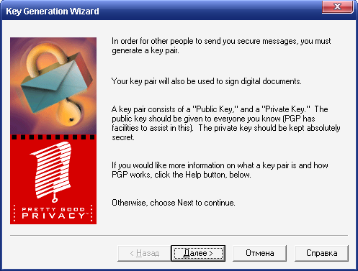
Рис. 1
Для того, чтобы создать пару ключей для какого-либо пользователя, нужно запустить программу PGP и зайти в меню Keys => New Key… (или Ctrl+N). Открывается мастер создания пар ключей (рис. 1), в котором объясняется для чего генерируются ключи, что они состоят из двух ключей, открытого (который может быть доступным для всех пользователей, с которыми вы обмениваетесь электронной почтой) и закрытого (который доступен только пользователю и держится в секрете).
ЗАДАНИЕ ИМЕНИ И ЭЛЕКТРОННОЙ ПОЧТЫ СОБЕСЕДНИКА
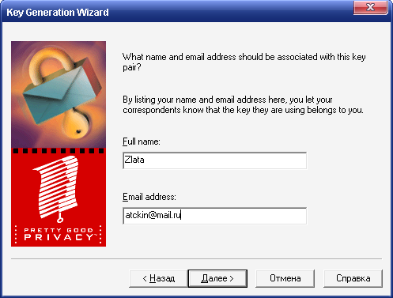
Рис. 2
В этом окне (рис. 2) предлагается ввести полное имя человека, с которым вы собираетесь обмениваться электронной почтой (поле Full name), а также его электронный адрес (поле Email address).
ВЫБОР ТИПА КЛЮЧЕЙ
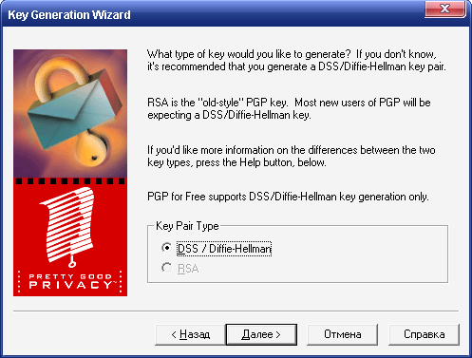
Рис. 3
В этом окне (рис. 3) предлагается выбрать тип ключей. Есть два типа ключей DSS и RSA. Их разница в том, что DSS работает в более новых версиях PGP, а RSA в более старых. Если пользователь, с которым вы собираетесь обмениваться электронной почтой, пользуется старой версией PGP вам следует выбрать тип RSA.
ЗАДАНИЕ РАЗМЕРА ПАРЫ КЛЮЧЕЙ
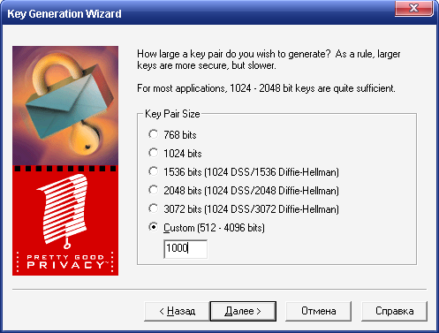
Рис. 4
В этом окне (рис. 4) вы можете выбрать размер (в битах) вашей пары ключей из предложенных или прописать его сам в последней графе. Как правило, чем больше размер ключа, тем он безопаснее (секретнее), но медленнее работает. Рекомендуемый размер 1024-2048 бит.
ЗАДАНИЕ СРОКА ХРАНЕНИЯ КЛЮЧЕЙ
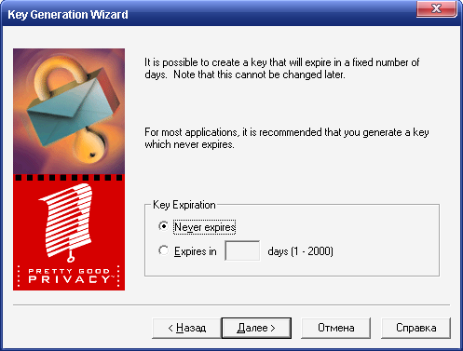
Рис. 5
В этом окне (рис. 5) вы можете указать, сколько дней следует хранить генерируемую пару ключей (этот параметр нельзя изменять впоследствии). Рекомендуется поставить галочку в графе «никогда не удалять». Т.е. вы вручную можете удалить ключ, когда захотите.
ЗАДАНИЕ ПАРОЛЯ ДЛЯ КЛЮЧЕЙ
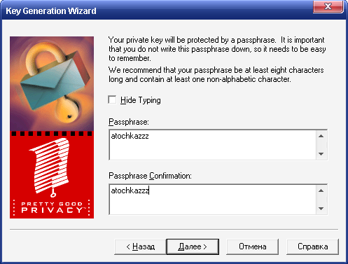
Рис. 6
В этом окне (рис. 6) вы должны прописать пароль, который будет применяться при обращении к создаваемым ключам. Рекомендуется вводить пароли не короче восьми символов.
СКРЫТЫЙ ВИД ПАРОЛЯ
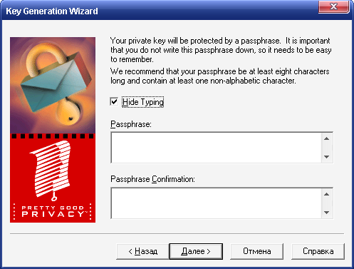
Рис. 7
После указания пароля, желательно поставить галочку в графе Hide Typing, которая делает ваш пароль невидимым.
ПРОЦЕСС СОЗДАНИЯ КЛЮЧЕЙ
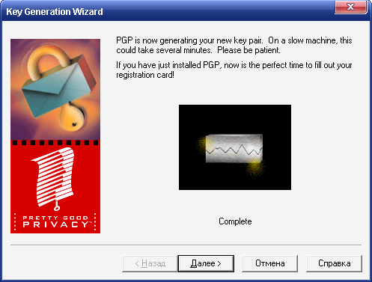
Рис. 8
На рис. 8. отображен процесс создания пары ключей. Этот процесс может занять несколько минут.
ОТПРАВКА КЛЮЧЕЙ НА СЕРВЕР КЛЮЧЕЙ
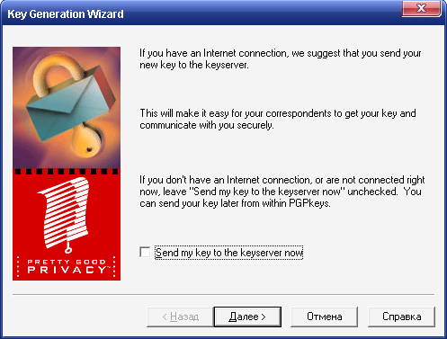
Рис. 9
В этом окне (рис. 9) предлагается отправить вашу пару ключей на север ключей (это возможно, если у вас есть подключение к Internet). Это может облегчить вам работу с ключами.
ЗАВЕРШЕНИЕ РАБОТЫ МАСТЕРА СОЗДАНИЯ КЛЮЧЕЙ
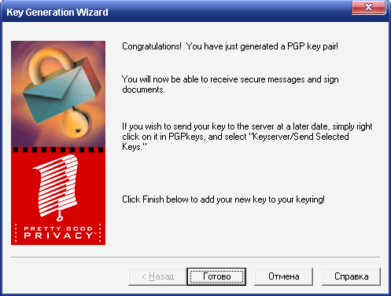
Рис. 10
Завершение мастера генерации ключей.
ГЛАВНОЕ ОКНО ПРОГРАММЫ PGP
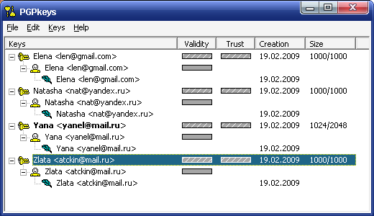
Рис. 11
Список используемых мной ключей.
Значение иконок:
Пара желтых ключей – символизирует Вашу пару ключей типа DSS/DH. Пара состоит из открытого и закрытого ключей.
Улыбающаяся рожица – символизирует владельца ключа и список имен и адресов связанных с ключом.
Перо – подпись третьего лица, ручающегося за его подлинность.

